Перечень транспортных средств, признанных брошенными, разукомплектованными, бесхозяйными
дата осмотра | адрес | марка/модель/гос. номер/цвет | срок добровольного/принудительного перемещения | фотоматериалы
21.09.2020 | г. Воронеж,  ул. 9 Января, 258 | Ауди 100  К316РА36  серый | 06.10.2020/  в соответствии с п. 4.1, 4.2 постановления № 36 от 29.01.2018 | 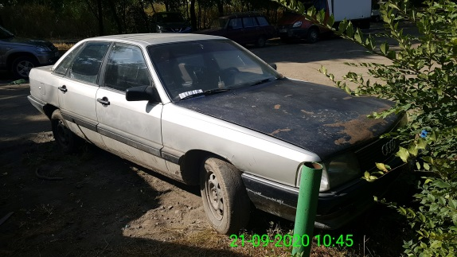 | 